Состав Собрания депутатов Южноуральского городского округа 6 созыва
№ окр. | Фото | ФИО | Место работы | № телефона
1 |  | Шатрович Сергей Сергеевич | ИП Шатрович С.С. | 4-68-70
2 | 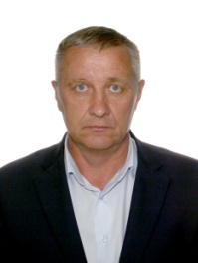 | Лапаев Андрей Викторович | МКП ЮГО «УКЛАД», директор | 4-96-71
3 |  | Евдокимов Владимир Владимирович | ООО «Центральный рынок», директор | -
4 |  | Шахов Алексей Юрьевич | ООО «Управляющая компания «Глобал Инсулейт Групп», начальник Департамента продаж в странах СНГ | 98-6-71
5 | 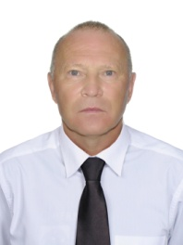 | Гайнетдинов Жаудат Маулетович | ООО «Вавилон», директор | -
6 | 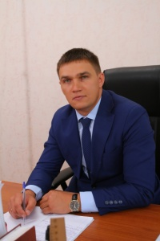 | Диденко Александр Александрович | МОУ«Основная общеобразовательная школа №5», директор | р.т.5-01-97
7 | 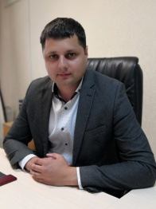 | Беля Данил Игоревич | Председатель Собрания депутатов ЮГО | 4-25-52
8 |  | Андреева Ольга Михайловна | МБУ ДО «Детско-юношеский центр», директор | 4-59-41,
9 |  | Бондаренко Юрий Михайлович | МОУ «Средняя общеобразовательная школа №1», директор | 4-38-13
10 | 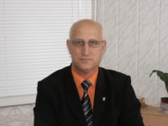 | Шулаев Леонид Николаевич | МКП ЮГО«УКЛАД», начальник административно-хозяйственного участка | -
11 |  | Тучин Виктор Михайлович | ГБПОУ «ЮЭТ», директор | 4-23-12
12 |  | Устинова Антонина Дмитриевна | МОУ «Средняя общеобразовательная школа №6», директор | 4-25-11
13 |  | Абдрафиков Денис Станиславович | ОАО «Южноуральский завод «Кристалл»», Ген. директор | 4-33-12,
14 |  | Якушенков Леонид Сергеевич | МУ «ФОК», инструктор по спорту | 4-62-24
15 |  | Офицеров Михаил Владимирович |  | -
16 |  | Филиппов Максим Валерьевич | АО КХП «Злак», вице-президент | 8 (351-66) 3-10-83
17 |  | Алоян Альберт Атоевич | ООО «УралАспект», главный инженер | -
18 |  | Ишуткина Наталья Николаевна | ГБУЗ «Городская больница г.Южноуральск», главный врач | 4-38-66
19 |  | Ахлюстина Наталья Геннадьевна | МКП ЮГО « УКЛАД», юрисконсульт | 4-96-75,
20 | 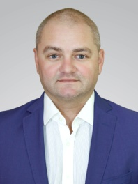 | Коробов Николай Вячеславович | ИП Коробов Н.В. | -

